Skjervøy båtforening 9.04 2014.

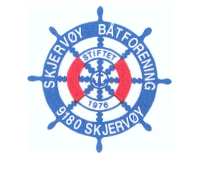

Tilstandsrapport fortøyninger brygge 7. 9.04 2014.
Håvard Paulsen, Dag Dyrnes.

Generelt:
Fortøyningene er i utgangspunktet i dårlig forfatning, det er benyttet moringer med innfestinger av dårlig kvalitet, noen er mye tært. En del av moringene er det boret hull der det er tredd gjennom kjetting som er festet med sjakler av dårlig kvalitet. Kjettingene lar seg ikke skifte uten å løfte opp loddene, dette gjelder begge ytterfortøyningene.
Kartet som var tegnet var på en del områder misvisende og feil.
Nytt kart er tegnet.
På grunn av innfesting til lodd og beliggenhet til en del kritiske punkter er det umulig å gi en sikker rapport på hele fortøyningssystemet.
Ut fra vår inspeksjon mener vi at følgende må gjøres med fortøyningene inneværende år, innen utgangen av september, og i løpet av 2015.

Følgende må etter vårt skjønn gjøres:

2014:
10 og 11 montere Zink på slings på loddet. Dykker.
4 Ny moring, kjetting ok.
16. Ny kjetting og moring.
3. Ny kjetting og moring.
2. Ny kjetting (av) moring ok.
17 Ny kjetting, moring ok.

2015:
Ny inspeksjon. Dykker.
10 og 11 Skifte ut moringer.
14 Ny moring.

